**Organisation, bonnes pratiques, mise en place d’outils de travail et de partage, Méthodologie de travail et gestion de temps**

Table des matières

Chapitre 1 : Organisation des données dans un projet informatique : 2

Chapitre 2 : Les commandes de Git Hub : 2

Chapitre 3 : Framapad : 3

Chapitre4 : Gestion de la concentration : 3

Chapitre 4 : Annexe 4

A-Git hub 4

B-Framapad : 4

# 

# : Organisation des données dans un projet informatique :

Pour mieux gérer son projet informatique dans le temps et qu’on ne perd pas le file à cause des contraintes de perte de file au cours de l’avancement de ce projet, on se donne une méthodologie organisationnelle pour ne pas tomber dans le piège.

Pour ce faire on a tous créé un répertoire (dossier) (qui comporte le trigramme (première lettre de prénom et deux premières lettres de nom) pour ma part c’est ***sse.*** Ce dossier comporte une liste de dossiers qui est la suivante :

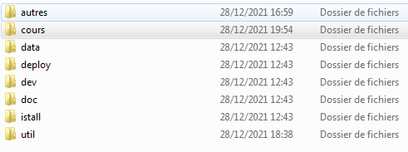

Chaque dossier prend un nom qui nous renvoient aux types de dossiers ou de fichiers qu’il nous retourne.

# : Les commandes de Git Hub :

Déjà Git Hib est un serveur qui permet de stocker et de gérer des données sur un pc et à distance à condition d’avoir un accès à internet.

Ses commandes sont les suivantes :

git log 🡪 c’est pour afficher l’historique de toutes les commandes utilisées

git status 🡪 c’est pour se repérer sur Git Bash

git add . 🡪pour afficher les fichiers non trackés, modifiés, supprimés ou ajoutés (s’ils sont affichés en rouge cela veut dire que Git Bash ne les gères pas., grâce a cette commande elles deviennent de couleur verte sur git Bash)

git commit -am " message qu’on veut afficher aux changements des dossiers" 🡪 enregistrer localement dans une branche, la branche dans la journée aujourd’hui le repository c’est Master, on écrit RAS quand on a rien à signaler.

git push🡪 c’est pour charger les dossiers depuis le poste de travail vers le serveur git hub

git pull 🡪 fait le contraire de git push elle permet de télécharger les dernières données stockées depuis le serveur.

Toutes ces commandes on pourra les retrouver graphiquement dans le Chapitre 7 Annexe.

# : Framapad :

C’est une application en ligne qui nous permet de travailler en équipe.

C’est conçu sur un principe de partage de données entre plusieurs collaborateurs.

On a une capture d’écran en annexe (chapitre 7).

# Chapitre4 : Gestion de la concentration :

Les scientifiques conseillent aux personnes qui ont une concentration perturbée (via le papier : la concentration et gestion du temps, de l’université de Laval) d’avoir des bonnes habitudes dans le travail :

1. Écrire avec un crayon, être actif,
2. Prendre des pauses chaque une heure
3. Gérer son temps en se donnant des laps de temps pour atteindre des tâches (des objectifs) bien définies.
4. Se parler à soi en travaillant pour stimuler le cerveau
5. S’introduire doucement dans le sujet (étape par étape.)
6. Se féliciter quand on réussit une tâche ou un objectif prévu.
7. Ne pas se décourager dès le premier essai
8. Savoir dire non aux idées parasites car le cerveau a toujours tendance de ne pas trop travailler, (donc par exemple : le fait d’écrire sur un papier que ces idées je les ferai plus tard nous libèrent le moral pour se concentrer sur le vif du sujet)
9. Et aussi et surtout avoir des objectifs à court, à long et à moyen terme pour pouvoir tenir le coup.

# Chapitre5 : Annexe

# A-Git hub

La commande git status (avant d’appliquer la commande

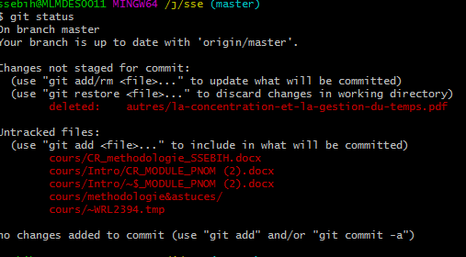

git add . (fichier non trackés, supprimés, nouveaux)

en rouge

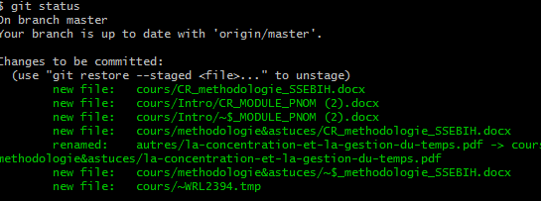

La commande git status après avoir appliquer gi add.

# B-Framapad :

Interface de Framapad

